Отчет по проекту Telegram-бота (РМП)
Проект: botavito13.0
Состав: бот, парсер, тесты, нагрузочные замеры, блок-схемы.
1. Где блок-схемы
Актуальная блок-схема добавлена в этот DOCX и сохранена отдельным PNG-файлом.
2. Блок-схема всего проекта
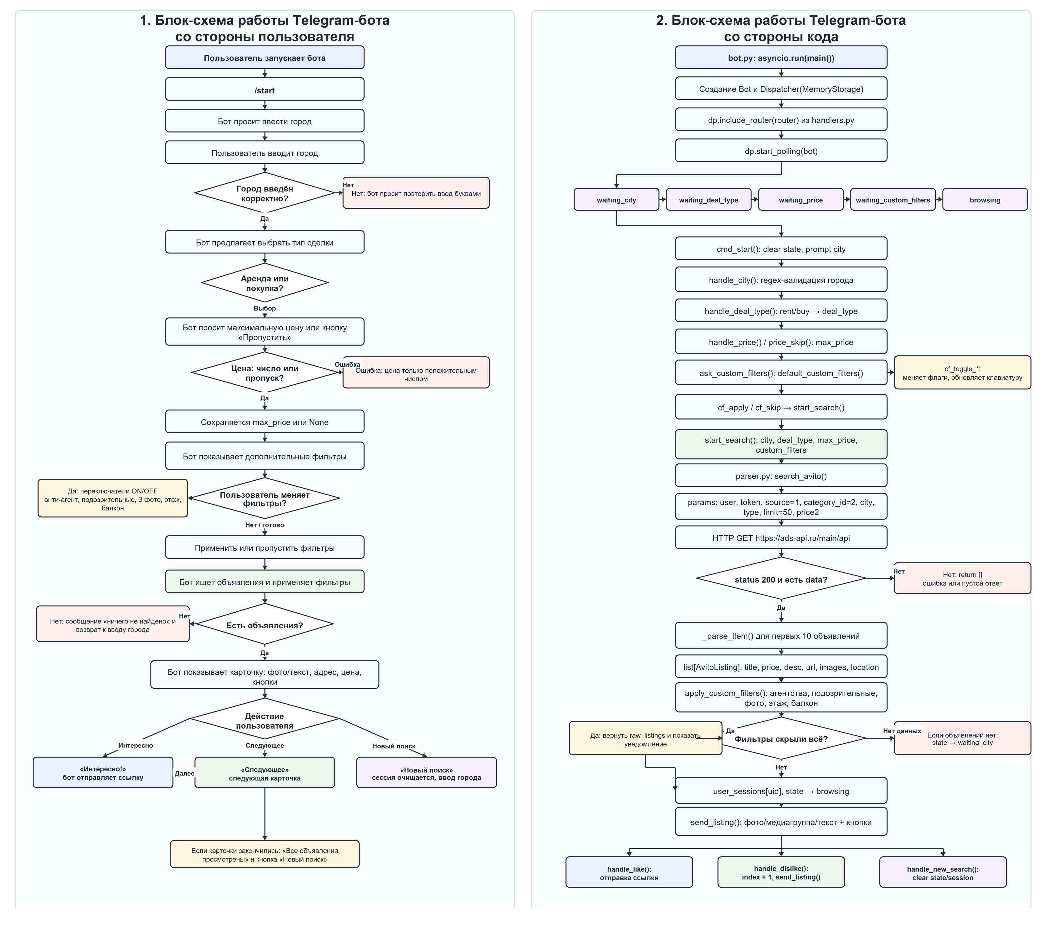
3. Подсхема тестов
pytest -> test_parser.py (parse_item, search_avito) + test_handlers.py (кнопки, callback, watermark) + test_bot.py (наличие main)
4. Верификация / Валидация / Юзабилити
Верификация: проверка корректности реализации кода и логики модулей.
Валидация: проверка, что бот решает пользовательскую задачу поиска объявлений.
Юзабилити: проверка удобства сценария, кнопок, сообщений и переходов.
5. Результаты тестов и нагрузки
Pytest: 9 passed.
Нагрузка | Время, сек | Скорость, объявл./сек | Пик памяти, МБ
10 | 0.000228 | 43782.83 | 0.0075
100 | 0.001938 | 51588.94 | 0.0637
1000 | 0.019671 | 50837.55 | 0.6319
5000 | 0.101900 | 49067.62 | 3.1654
10000 | 0.223039 | 44835.21 | 6.3332
Файлы проекта для сдачи лежат в папке C:\Users\User\Desktop\РМП

